**STP מסמך**

## **Software Test Plan**

**אפליקציית TERMINAL X**

**גרסת אפליקציה - 1.2.6**

**מגישה: פרח לוגשי**

**תוכן עניינים**

גרסאות...............................................................................................................3

לו"ז מתוכנן...........................................................................................................3

מטרת המסמך......................................................................................................3

תיאור המערכת ומטרתה.........................................................................................4

מסמכים ישימים....................................................................................................4

מונחים ומושגים.....................................................................................................5

אסטרטגית בדיקות.............................................................................................6-7

טבלת כיסוי ......................................................................................................8

דיווח וניהול תקלות...........................................................................................9-10

סיכונים.............................................................................................................11

הערות..............................................................................................................11

**גרסאות**

| **גרסה** | **תאריך** | **מהות** |
| --- | --- | --- |
| **1.00** | 01.04.24 | גרסה ראשונית str |
| **2.00** | 07.04.24 | עדכון גרסה str |
| **3.00** | 14.04.24 | עדכון טבלת כיסוי |
| **4.00** | 14.04.24 | עדכון ניהול סיכונים |

**לו"ז מתוכנן**

| **שלב בתהליך הפרויקט** | **תאריך התחלה** | **תאריך סיום** |
| --- | --- | --- |
| **הכנת מסמך STP** | 01.04.24 | 03.04.24 |
| **הכנת מסמך STD** | 04.04.24 | 15.04.24 |
| **סבב בדיקות מס' 1** | 15.04.24 | 20.04.24 |
| **סבב בדיקות מס' 2** | 21.04.24 | 25.04.24 |
| **הכנת מסמך STR** | 01.05.24 | 10.05.24 |
| **עבודה ב- Jira** | 11.5.24 | 19.5.24 |

**מטרת המסמך**

מטרת המסמך היא הגדרת תכנית מסגרת לבדיקות.

תוכנית מסגרת זו תכלול את כל הנושאים הרלוונטיים לתכנון וביצוע הבדיקות, כגון נושאי הבדיקות, סוגי הבדיקות, לו"ז, שיטת העבודה המתוכננת לבדיקת המערכת.

המסמך גם ישמש לצורך כתיבת תכנון בדיקות מפורט (STD) בו יפורטו הבדיקות השונות שלב אחר שלב. לאחר מכן יצאו הבדיקות אל הפועל בהתאם להנחיות במסמך זה.

**תיאור החברה ומטרתה**

**TERMINAL X היא אפליקציית e-commerce ישראלי המציעה חווית שופינג של אופנה טרנדית לנשים, גברים וילדים ומוצרי קוסמטיקה.**

**TERMINAL X הוא בית למאות מותגים מכל העולם עם מגוון גדול של פריטים שמשתנים בקצב מסחרר ומקפידים להביא את פריטי האופנה הכי נכונים מהמותגים הכי טובים בכל רגע ולספק חווית שירות שלא נראה עוד בישראל עם משלוח מהיר שמגיע עד 24 שעות מרגע ההזמנה.**

גרסת אפליקציה - 1.2.6

**משתמשי המערכת :**

* מנהל
* אנשי מכירות
* אנשי משלוחים
* לקוחות

**המערכת מורכבת ממספרים נושאים מרכזיים:**

* קליטת הזמנות של לקוחות
* ביצוע תשלומים על הזמנות
* רישום אספקה למלאי
* טיפול בטבלאות המערכת
* שאילתות

**בדיקות עיקריות:**

* GUI
* פונקציונאליות
* תהליכים עסקיים (E2E)
* שרידות והתאוששות

**מסמכים ישימים**

| מסמך STD | [לחצו](https://docs.google.com/spreadsheets/d/1SJEUSDJ4z2rR3TQyAJIRYdJ6Lp_c4ICY/edit?usp=drive_link&ouid=118165300956675996288&rtpof=true&sd=true) |
| --- | --- |
| מסמך STR | [לחצו](https://docs.google.com/presentation/d/126Vm-yO0s-7dbT8eQt5H4dIS4WYtZiI7/edit?usp=drive_link&ouid=118165300956675996288&rtpof=true&sd=true) |
| מסמך תיעוד באגים | [לחצו](https://docs.google.com/spreadsheets/d/1__xwGCC654qzZo0QHshhKCln0HGesaC7/edit?usp=drive_link&ouid=118165300956675996288&rtpof=true&sd=true) |
| מסמך עיצוב / מסמך אפיון | חסר |

**מונחים ומושגים**

1. **GUI** – ממשק גרפי של המשתמש, עיצוב המסכים עפ"י האפיון
2. **Functional** – בדיקות פונקציונאליות של פעולות בסיסיות ומרכזיות של המערכת
3. **Conversion** – בדיקות המבוצעות כאשר מדובר בהסבה של מוצר ישן בחדש
4. **Performance** – בדיקות ביצועים כוללות בדיקות טעינה וביצוע ובדיקות עומסים
5. **Authorization** – בדיקת הרשאות, רק משתמש לו הוגדרה הרשאה לביצוע פעולה במערכת יהיה רשאי לבצעה
6. **Maintenance** - בדיקות על גבי מערכת מתפקדת קיימת בעקבות שינויים במערכת, הסבות או שינוי סביבת העבודה
7. **STP** – מסמך תכנון הפרויקט הכול לבין היתר: אסטרטגיה, לו"ז עץ נושאים
8. **STD** – מסמך תכנון הבדיקות בצורה מפורטת
9. **STR** – מסמך סיכום תוצאות הבדיקות לאחר שלושת הסבבים
10. **Usability**– בדיקת שימושיות המוודאת את ידידותיות המערכת לשימוש: (היכולת ללמוד, להבין ולתפעל את המערכת)
11. **Integration –** בדיקה של שילוב בין מספר רכיבי תוכנה מול תתי מערכות אחרות או מערכות חיצוניות

**אסטרטגית בדיקות**

* צוות הבדיקות יעביר את הדרישות לצוות הפיתוח על סמך בדיקות שהוא מתכנן לעשות.
* צוות הפיתוח יעבוד לפי אותן דרישות, על מנת לנצל את הזמן באופן מקסימלי.

| **שם** | **תפקיד** | **אזור** |
| --- | --- | --- |
| **פרח לוגשי** | סקראם מאסטר | התחברות, הרשמה, אזור אישי |
| **ישראלה ישראלי** | בודקת | עגלה ורכישה, המועדפים שלי |
| **אהרון אהרוני** | בודק | מסך הבית |
| **אלי אליהו** | בודק | חיפוש |

המודל לפיו תיוצר המערכת:

בדיקות יבוצעו בקבוצת זום בשיעורי המכללה, ומחוץ לתחום זמן השיעור לפי הצורך.

**חומרה / תוכנה לה הצוות זקוק :**

* **כרטיס אשראי** לביצוע הזמנות
* 2 **טלפונים ניידים** : **iPhone** לבדיקות במערכת הפעלה **ios**

**xiaomi** לבדיקות מערכת הפעלה **Android**

* **טאבלט Samsung עם מערכת הפעלה** Android
* **חשבון Facebook**
* **חשבון Google**
* **חשבון Apple**
* **חשבון WatsApp**

מסמך זה **STP**, יאושר ע"י מרצה קורס.  
לאחר אישור מסמך זה ובהתבסס עליו, יבנה מסמך ה-**STD**.   
לאחר אישור מסמך ה-STD ע"י מרצה הקורס יבוצעו שלושה סבבי בדיקות, באגים שיתגלו במהלך הבדיקות יתועדו במסמך **Bug Report** שבסופם יוגש מסמך **STR** שיבנה ויסתמך על מסמכי: STD, STP, Bug Report ויעבור את אישורו של מרצה קורס.

**לאחר מכן יבוצעו הבדיקות הבאות :**

1. בדיקות Functional
2. בדיקות Usability
3. בדיקות GUI
4. בדיקות Performance
5. בדיקת Authorization
6. בדיקת Accessibility
7. בדיקות Interface
8. בדיקת Recovery
9. בדיקת Integration
10. בדיקת Interface

**רמות בדיקה:**

1. בדיקת Smoke
2. בדיקת Sanity
3. בדיקת Regression

**בדיקות שלא יבוצעו בשלב זה:**

1. .load
2. Stress
3. Local

**קריטריונים לתחילת בדיקות:**

100 אחוזים מבדיקות **Smoke** שתוכננו בוצעו.

100 אחוזים מבדיקות **Smoke** עברו בהצלחה.

**קריטריון סיום / עלייה לאוויר:**

85 אחוזים מסך כל הבדיקות עברו בהצלחה.

באגים ברמת חומרה בינונית ומטה.

תוקנו כל התקלות קריטיות בשלב זה.

**טבלת כיסוי**

| **איזורים** | **מספר בדיקות** | **שם במסמך הבדיקות** |
| --- | --- | --- |
| התחברות והרשמה אזור אישי | **1** | רישום משתמש חדש |
| **2** | התחברות/ התנתקות משתמש קיים |
| **3** | התחברות דרך פייסבוק (interface) |
| **4** | התחברות לחברי מועדון DREAM CARD |
| **5** | עדכון פרטי לקוח (כתובת חדשה) |
| **6** | שכחתי סיסמה |
| **7** | המועדפים שלי MY LIST |
| **8** | צפיה בהזמנות שלי |
| **9** | ביטול הזמנה |
| **10** | החזרות פריטים |
| מסך הבית | **12** | אינטגרציה מול אתרים חיצוניים (וואטסאפ) |
| **13** | צ'אט עם שירות לקוחות |
| **14** | הוספת מוצרים למועדפים שלי |
| **15** | אייקון נגישות |
| **16** | JUST LANDED בדיקה בקטגוריית מה נחת |
| **17** | קטגוריות : נשים, גברים ,ילדים, BEAUTY |
| עגלה ורכישה | **18** | הוספת פריטים לעגלה |
| **19** | עדכון / מחיקת פריטים מהעגלה |
| **20** | הזמנות ממחלקת שונות (נשים,גברים,ילדים וביוטי) |
| **21** | הזמנות ותשלום |
| **22** | שיתוף פריטים בוואטסאפ  (אינטגרציה מול אתרים חיצוניים) |
| **23** | בקשה לעדכון של מוצר שאזל במלאי (notification) |
| חיפוש | **24** | חיפוש פריטים והוספה למועדפים |
| **25** | חיפוש פריט ושיתוף חברים בוואטסאפ |
| **26** | חיפוש הוספה לסל ותשלום |
| **27** | חיפוש לפי: מוצר/ ברקוד/מבצע/מותג |

**דיווח וניהול תקלות**

**תהליך דיווח וניהול תקלות:**

**1. סיווג התקלות :**

* פונקציונאליות – ביצועי המערכת.
* המלצה לשינוי/ שיפור – אפיון או התנהגות המערכת אינם תואמים להיגיון הבודק/ת.

**2.** תקלות המתגלות במהלך הבדיקות מתועדות ומסומנות ב"רמת חומרה".

**רמות החומרה האפשריות** תהיינה**:**

* **קריטית** – השבתת המערכת
* **חמורה** – השבתת תהליך עסקי
* **בינונית** – השבתת תהליך עסקי או תקלה שאינה משביתה תהליך עסקי (אי תאימות לאפיון, תקלת GUI המפריעה להמשך תהליך העבודה התקין)
* **קלה** – תקלה שאינה מפריעה לתפקוד המערכת (GUI , ברירת מחדל לא נכונה)

**3.תיעדוף התקלה** Priority

**תוצאות הבדיקה יירשמו במסמך התיעוד באגים -** [**לינק**](https://docs.google.com/spreadsheets/d/1__xwGCC654qzZo0QHshhKCln0HGesaC7/edit?usp=drive_link&ouid=118165300956675996288&rtpof=true&sd=true)

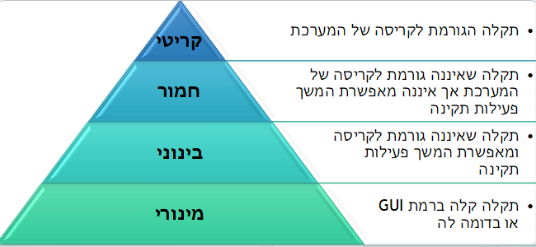

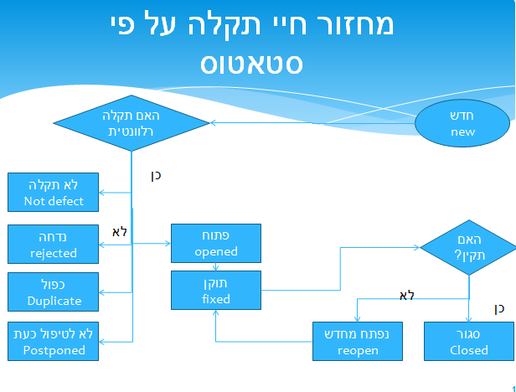

**ניהול סיכונים**

| **#** | **סיכון/ אירוע** | **נזק** | **תיאור הנזק** | **תיאור** | **תאריך יעד** |
| --- | --- | --- | --- | --- | --- |
|  |  | 1-10 | מה יקרה בקרות הסיכון | תיאור פעולת המנע |  |
| **1** | חיבור לאינטרנט לא עובד | 10 | לא יהיה ניתן לבצע חיבור ברמת משתמש | חיבור אינטרנט |  |
| **2** | אירוע | 7 | אירוע משפחתי | דחייה |  |
| **3** | חופשות | 7 | טיסה לחו"ל | דחייה |  |
| **4** | חגים | 10 | חגים | דחייה | פסח 22.04-29.04 |
| **5** | אפליקציה לא פעילה | 10 | קריסת המערכת | דחייה |  |
| **6** | חופש מחלה | 10 | חופש מחלה | דחייה |  |

**\* זמן עיכוב משוער - 8 ימים**

**הערות**

דברים שלא הוגדרו או חסרים:

* כרטיס אשראי - אין ברשותי כרטיס אשראי.
* לא קיים מסמך אפיון.
* מחסור בכלי עזר לבדיקות אבטחה ועומסים.

תהליכים שלא ניתן לבדוק:

* ביצוע הזמנה מלאה כולל תשלום.
* מעקב אחר משלוח.
* ביטול עסקה.
* החזרת פריטים.